# 关于2020年黄浦区暑期

# “星阅读”活动的方案

# 一、本期主题

**“趣自然•阅当’夏’”，**旨在引领孩子们用心阅读自然，探寻四季晨昏，草木变化，欣赏大自然斑斓的色彩、观察大自然的形状、自由大胆地表现大自然之美，并教会孩子观察和理解这个世界,将“尊重生命”的理念传承，让自然成为孩子们成长历程中永不枯竭的活水源头。

# 活动时间

**2020年7月8日——2020年9月8日**

本期报名截止时间为2020年7月5日，请各参与学校提前报名，避免错过活动开始时间。

注：活动界面将在7月8日活动开始后同步开启，建议提前引导学生完成登录并耐心等待。

# 活动平台

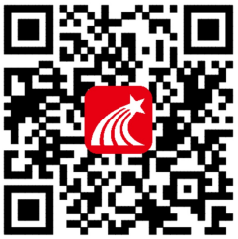**PC端：**超星校园阅读系统 xueya.chaoxing.com

**移动端：**超星学习通（扫描右侧二维码下载）

* 或应用商城直接搜索“学习通”下载（苹果系统用户搜索“超星学习通”）

扫码下载

* 请在参与前详细阅读操作说明（进入星阅读界面后查看**活动说明**）。

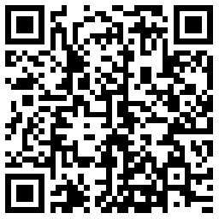【扫码查看活动详情】

* **具体以学校下发账号为准，请勿使用手机号自行注册**！

# 活动流程

活动以1-2年级、3-4年级、5-6年级、7-9年级和10-12年级为基本组别，按年级梯级遴选符合其年龄段认知水平及思维能力的书目（书单见附件），主要以“自主阅读—地图闯关—创作分享—评优奖励”的形式开展。

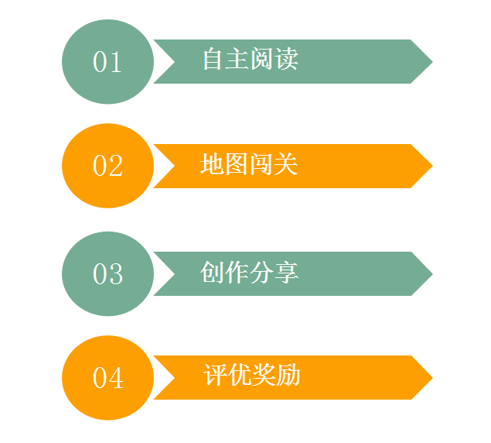

## 登录平台

学校报名参加星阅读活动后，同学们使用学校下发的账号信息，下载【学习通】/登录PC端后按照以下流程登录即可参与活动：

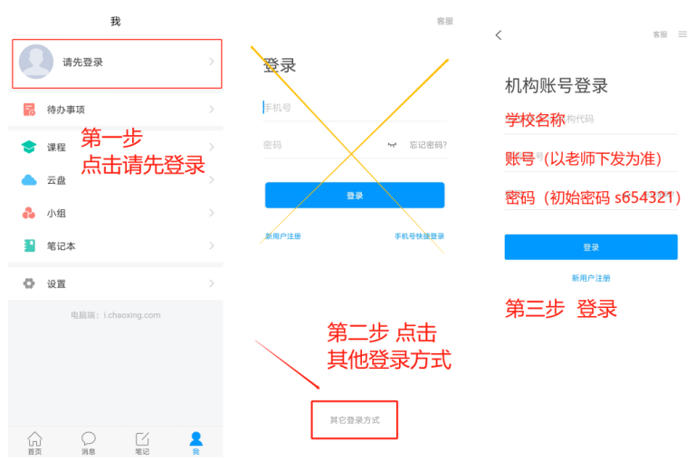

* 底部其他登录方式；
* 输入学校、账号、密码（初始密码s654321）；
* 学习通底部选择【首页】进入学校界面，点击【黄浦区星阅读】参与活动。

## 2、参与【黄浦区星阅读】

**（1）自主阅读**

学生进入闯关界面后选择个人组别（年级段）、按照闯关界面对应图书进行自主阅读；

**（2）地图闯关**

① 测评检验——通过率：学生在线上或线下阅读完图书后可在线上参与测评，每个组别分别对应6本图书，每本图书通过测评且正确率在60%及以上可点亮不同的关卡图标，点亮6个关卡后即可兑换通关电子证书。

（2）知识答题——小星星：参与挑战任务中的“人与自然”主题知识答题,答题正确即可点亮小星星，自然知识答题每天只有一次机会；每本书对应的6道自然知识答题可在阅读完该本书后完成，也可在阅读完全部活动书目后完成。

**（3）互动分享**

加入互动分享小组参与创作分享环节；活动结束后将根据一定规则对活动优秀参与者进行评选。

①作品主题

本期星阅读线上主题分享可选取多个**符合主题**的话题进行发布，文体、风格、格式、内容、篇幅不限，作品主题包括但不限于：

介绍身边或家乡的自然风光与美景；创作与自然和生命的相关诗歌、散文、小说等；观察并体验自然万物的美丽、神奇与温情，并上传记录的美好时光；

尝试做一件保护自然、尊重生命的好事实事，如垃圾分类回收、参加社区环保义务劳动、观察身边的小动物并为之提供方便的生存条件等。

均可以说明介绍式文字、照片、图画、音视频，实践操作式文字、视频、图片等进行创作。

②建议形式

* 1-2年级：创作与主题相关的绘画，与家长一起制作创意绘本等。1-2年级学生建议开展亲子阅读，可将亲子阅读时光进行记录上传；
* 3-4年级：制作与主题相关的手抄报，创作故事新编、续写等；
* 5年级及以上：创作与活动书目相关的读后感，绘制思维导图等。

③作品要求

* 由家长、教师指导完成的作品，作品正文需标明指导教师或指导家长；
* 发布的作品必须与活动主题相关，并严格遵守活动平台要求；
* 严格遵守发帖规则（文明用语，禁止抄袭、灌水帖）后台有实时监测。

**（4）评优奖励**

活动结束后，根据学生有效阅读量即闯关情况、通关时间、点亮星星数、优秀作品等维度进行综合评选，并发放荣誉证书与奖励。

## 3、问题咨询

提供7*12小时在线答疑，服务 QQ群号为：

黄浦区2020年暑期星阅读答疑 **806997829**

进群请备注：学校、年级班级、姓名

# 五、本期特色

## 1、趣味化、个性化的活动流程

按照小学低段、小学中段、小学高段、初中和高中五个基本组别，精选优质的活动书目。趣味化阅读界面，学生完成书目后关卡图标点亮。

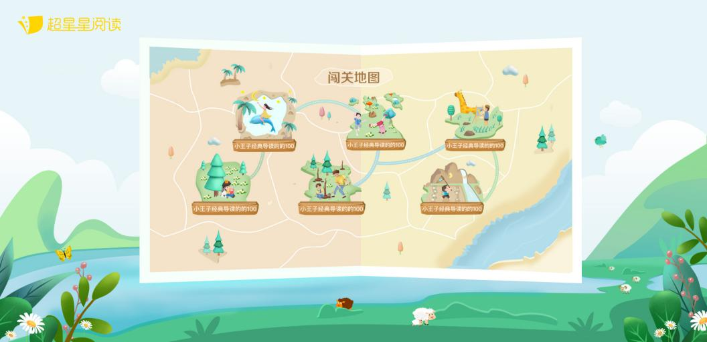

## 2、科学直观的阅读报告

系统自动计算测评成绩，根据学生的阅读情况形成阅读力诊断报告和分析数据。为每位学生制定多维度阅读情况分析报告，并为每位学生提供阅读能力成长解决方案。

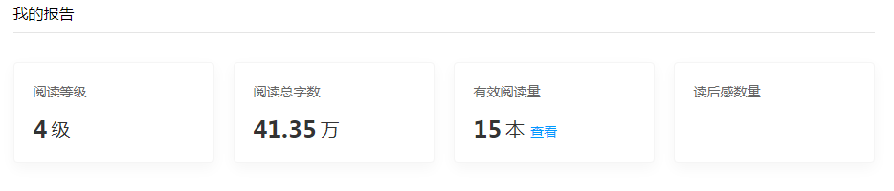

## 3、共助成长的家校共读

超星星阅读®活动通过活动环节的设计和各终端的辐射，鼓励家长及教师加入阅读活动，了解孩子所读的书籍，和孩子共读图书，一起成长。让家庭书香萦绕，让校园书香四溢，为孩子营造良好的阅读氛围。

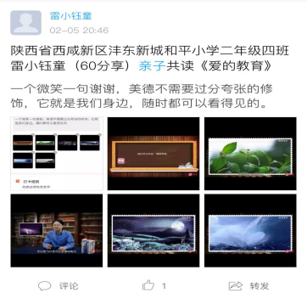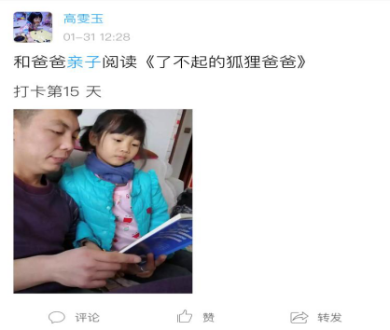

## 直播24、特邀优质名师导读直播

活动期间会定期邀请名师线上开展阅读相关的导读课程直播，以期丰富学生的阅读感知，激发学生的阅读互动兴趣，指导学生掌握阅读方法，在品读经典中对学生进行科学性示范与发展性引导。

## 更多推荐

本期星阅读新增**阅读课程**板块，增强学生阅读习惯的养成及阅读能力的提高。家长以参与阅读打卡与亲子阅读分享、教师以提交教学设计为主要活动形式。

**（1）阅读课程-学生专区**

①小学段-万物启蒙

暑期星阅读与万物启蒙课程研究院联合推出“万物经典课程”及“有时节气课程”，帮助学生打开视界，与万物共生长。激发和调动孩子们对于世界万物的好奇，开启一段有关中国传统文化与自然万物的“时空之旅”。以万物为师，与自然为友。（课程内容提供方详情见附录1）

②中学段-名著导读

针对中学生，本次活动将重磅推出统编教材初高中语文必读书目导读课程，与教材、教学的无缝衔接，实现阅读的课程化。5门课程，由一线名师带领，帮助学生深入经典，获得长久的滋养。当知识成为人生的力量，才能更好地向梦想前进，生命才能够变得更加完善。（课程授课教师详情见附录2）

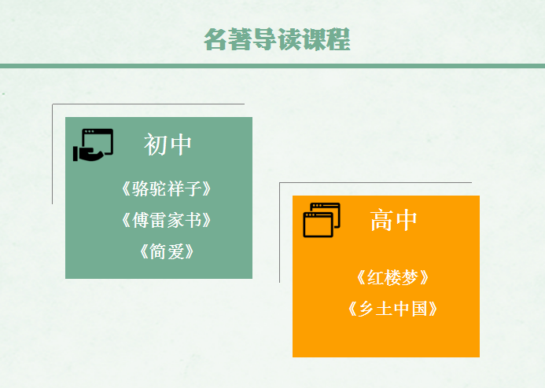

**（2）亲子共读-家长专区**

共读，就是拥有共同的语言与密码。活动精选刘教授经典导读课程——《爱的教育》阅读课，家长和学生将在刘莘教授的引导和启发下，阅读图书，观看“名师导读视频”，跟随四川大学刘教授，共同品味经典，感悟童书魅力。导读视频采用读前引导和读后引导相结合，文本解读与问题探讨相结合的模式，帮助家长及学生深入解读文本，共同探讨问题。

同时，对小学生家庭，本届星阅读特别准备了朱奎童话导读。朱奎先生的系列作品共5个系列，包含“约克先生系列”、“琳达系列”、“大熊猫温任先生系列”、“了不起的历险记系列”及“放飞你的想象力系列”。这些保持了蓬勃生命力的童话，扛住了时光的淘洗，至今仍然风格迥然，深受读者喜爱。暑期活动期间不仅提供丰富完整的在线阅读资源，更有轻松活泼又充满寓意的导读视频，为夏日家庭打造一场童真、童趣、童情的阅读礼物，让孩子和家长一起走进富含创造力与想象力的故事，驰骋奇思妙想。

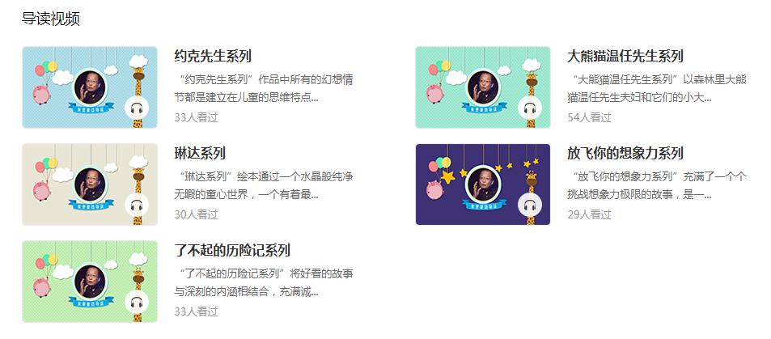

**（3）教学园地-教师专区**

为帮助教师深入解读文本，**超星星阅读联合人民教育出版社**推出紧扣统编教材的教师活动。统编语文教材自在全国投入使用以来，受到广大师生和各界人士的好评。大家对统编语文教材给予了极高的关注与期许，并通过各种渠道表达了对教材及作者的建议与疑问。为帮助师生更好地理解课文，本期活动将开设**“第二期课文作家作品系列整本书教学设计大赛”**。（往期活动情况详情见附录3）

# 附录1：万物启蒙课程介绍

万物启蒙课程以“格物致知”形成课程基本外圈，以“问思辨”形成知识内核；以儿童成长为起点，用想象力、理性和爱心，创造性地打通学科边界，开启了丰富的项目式学习，进而引出“格物致知，知行合一”的万物启蒙课程理念。以万物为教材，以世界为课堂。以一物一课程的方式，沿着“物、器、道”三阶重塑中华文化的脉络。在孩子与万物的相处中，建立孩子的通识素养，探究人与自我、人与他人、人与世界的关系。万物启蒙课程强调：国际化课程要以母语作支撑，思想才能走得更远。用自己的力量养育自己的孩子才是真正的国际化。

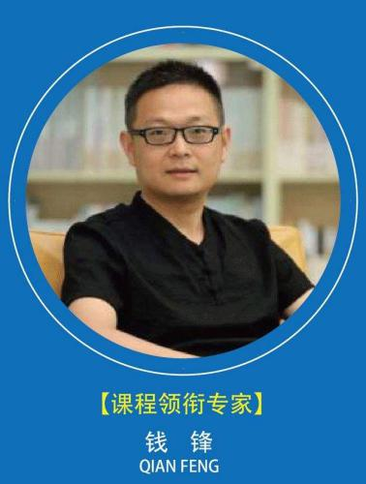

**钱峰**，“万物启蒙”课程创始人、领衔专家，第二届全人教育奖提名奖获得者。他以儿童成长为起点，用想象力、理性和爱心，创造性地打通学科边界，创设“万物启蒙”课程，开启了丰富的项目式学习，为中国文化启蒙探索一条全新的路径，为孩子们提供了无限可能，培养了他们的人文情怀与工匠精神。他以坚韧的意志，纯粹的教育情怀，携手青年教师，将理想的教育带到现实的世界。

# 附录2：名著导读课程授课教师介绍

**尚颖**，北京十一学校龙樾实验中学初一语文教研组长，海淀区十三五规划课题“中小学生阅读素养提升”负责人，海淀区优秀传统文化传播奖获得者。把最赤诚的心给教学，把最淳朴的爱给孩子。

**葛小丽**，语文特级教师，海淀区语文学科带头人，北京市十一学校龙樾实验中学语文学科负责人及年级主任。北京师范大学基础教育合作平台教师评审专家，中国教育学会未来教育家发展学院主题阅读教学培训项目特聘专家，《1+1+1爱上阅读》（现代教育出版社/开明出版社）总主编。

**杨志华**，语文高级教师，海淀区优秀班主任，海淀区语文学科带头人。曾为河北省骨干教师，河北省“三三三”人才。《1+1爱上阅读》（七上、七下）担任执行主编《跟着大师学写作：给孩子的名家经典系列》系列丛书文字点评作者。

**梁凡**，北京师范大学文学硕士——文学理论与批评方向，对古今文学理论与批评实践有系统、深入的了解，善于对文本加以基于学理的深度解读。在某中央级全国性新闻媒体任记者五年有余，并承担编辑工作。能够从不一样的视角看语文，以更广阔的视野谈阅读。

**梁中和**，四川大学公共管理学院教授，中国人民大学哲学博士。出版专著2部、译著6部，主编丛书4套，发表论文几十篇，主持国家项目、教育部项目多项。全国优秀博士论文奖获得者，入选首批四川省“天府万人计划”社科菁英，获得四川大学首届“五粮春青年教师优秀教学奖”和“四川大学五粮春社科之星奖”。

**杨小全**，毕业于西南师范大学中文系，成都市树德中学外国语校区语文教研组长。从事中学语文教学30年，致力于阅读和新课标的研究，参加重庆成都《红楼梦》整本书阅读编写工作，是《群文阅读与批判思维》市级课题主研。

**杨凌峰**，成都市树德中学外国语校区语文教师。曾获全国中学语文教师基本功大赛总决赛一等奖、圣陶杯全国中青年教师课堂教学大赛二等奖，获评成都市教坛新秀。

# 附录3：“课文作家作品系列”整本书教学设计征集活动

**人民教育出版社**是教育部所属的一家大型专业出版社，是新中国基础教育教材编写出版的国家队、主力军。人民教育出版社儿童阅读研究中心配合统编语文教材，出版了“课文作家作品系列”30余册，包括叶圣陶、朱自清、铁凝、普里什文等国内外知名作家的作品。为了帮助老师增强对整本书阅读设计的能力，人民教育出版社儿童阅读研究中心联合超星星阅读推出配合统编语文教材阅读教学的第二期“课文作家作品系列”整本书教学设计征集活动。

第一期活动中共有5位老师的教学设计获得了出版社的青睐，脱颖而出，成功入选。

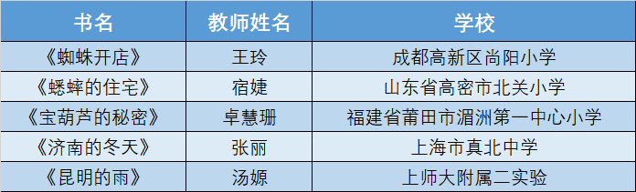

**本活动入选作品将获得人民教育出版社课程教材研究中心颁发的荣誉证书，并将有机会入选由人民教育出版社出版发行的相关书籍，入选人民教育出版社与超星集团联合制作的“课文作家作品”整本书教学视频制作目录，还有机会参加由人民教育出版社和超星共同举办的教学研讨活动，承担教学观摩课任务。**